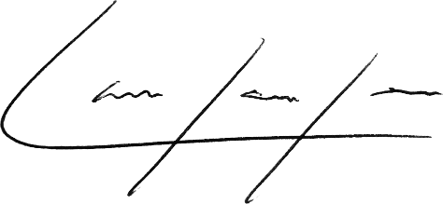

-8-
Anexo V
Formulario de acreditación de participación en la actividad o proyecto de extensión

Por la presente, en mi carácter de docente a cargo de la asignatura o espacio curricular, cumplo en informar el avance del proceso de adscripción. A tal efecto, hago saber a Secretaría Académica que el/los día/s de de , se llevó a cabo la actividad/proyecto de extensión denominado “ ”, el cual tuvo una duración de horas reloj.

Por el presente certifico que el/la Sr./Sra. participó de la actividad/proyecto mencionado, dando cumplimiento a la obligación dispuesta por la normativa vigente.

Sin otro particular, saludo a Ud. muy atentamente, Ord. Nº 11

